Šaliansky Maťko
školské kolo
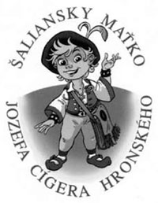
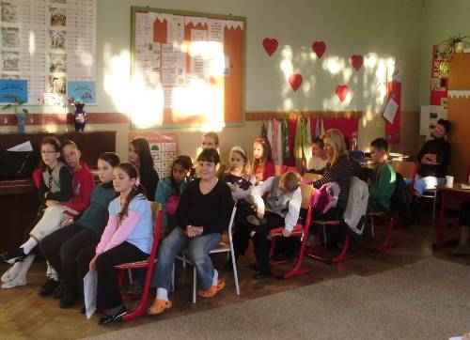
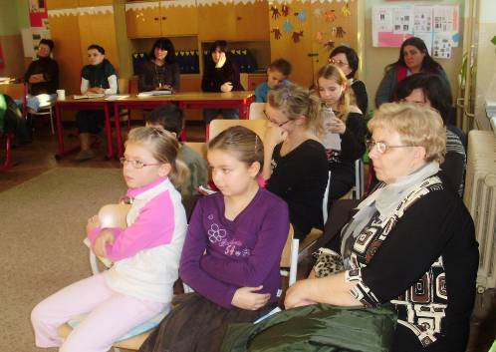

Dňa 2.12.2009 sa v triede III. A uskutočnilo školské kolo súťaže v prednese slovenskej povesti Šaliansky Maťko. Na školskom kole sa zúčastnilo 19 žiakov, ktorí súťažili v 3 kategóriách.

- Kategória
Žiaci 2. a 3. ročníka.
Z 2. A triedy sa zúčastnili títo žiaci: Radomír Korgo, Dianka Vaculová, Patrícia Melová a Nikolas Stanek.
Z 3. A triedy to boli títo žiaci: Emka Lacková, Nina Košecová, Vanesa Siváková, Filip Hátaš, Miriam Durdiaková.
Do okresného kola z tejto kategórie postupuje
Miriam Durdiaková

- Kategória
Žiaci 4. a 5. ročníka.
Zo 4. A triedy sa zúčastnili žiaci: Richard Nagy, Bona Kissová a Viktória Banášová.
Z 5. A triedy sa zúčastnili žiaci Martin Šarkozi, Ernest Száz, Lucia Volentičová, Roman Svitek, Karolína Kovalčíková
Do okresného kola postupuje
Richard Nagy
III. Kategória
Žiaci 6. A 7. ročníka.
Zo 6. B triedy – Daniela Szabová.
Zo 7. A triedy – Janka Kucharová.
Do okresného kola postupuje
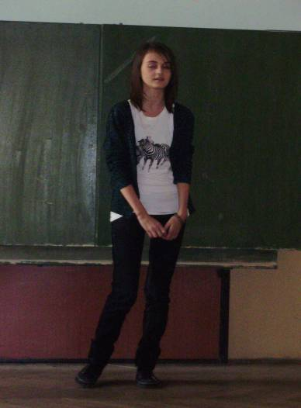
Janka Kucharová

Blahoželáme!

